Логопедические задания на период 18.05.2020 – 22.05.2020

Уважаемые ученики и их родители, напоминаю вам, что наши занятия носят рекомендательный характер, однако, если вам хочется поделиться своими успехами в выполнении заданий, вы можете присылать их на мою электронную почту elenakr-9@yandex.ru.
Форма обратной связи
На выбор:
- Сделанная по итогу работа (фотография)
- Процесс выполнения работы.
Берегите себя и своих близких!

- Начинаем наше занятие с выполнения пальчиковой гимнастики

https://youtu.be/MKM-oMgVqIQ
https://youtu.be/x6PK6RvaaiY

- Заполни диаграмму Кэрролла* предложенными словами по образцу таким образом, чтобы в каждой ячейке было по три слова (словосочетания)
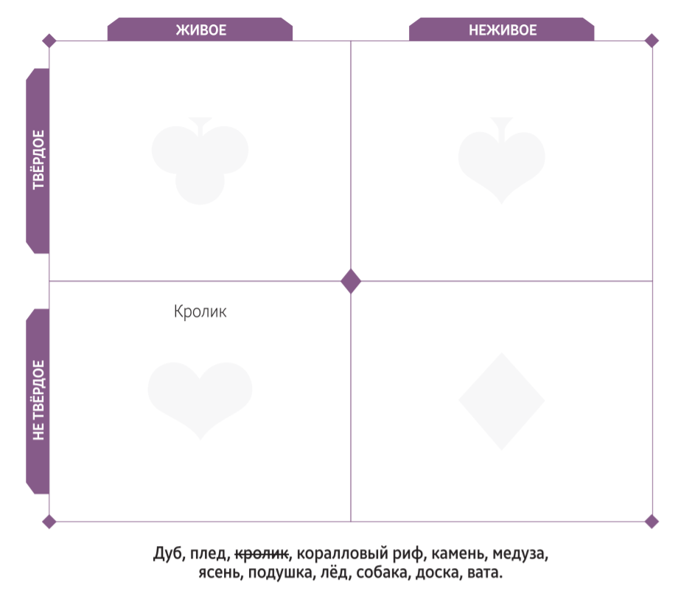

*Льюис Кэрролл – известный английский писатель и математик, который изобрел диагнрамму, используемую в данном задании

